nicio**ESCUELA SUPERIOR POLITÉCNICA DEL LITORAL**

**FACULTAD DE ELECTRICIDAD Y COMPUTACIÓN**

**Materia:** Aplicaciones Móviles y Servicios Telemáticos **Paralelo:** 1

**Docente:** Ing. Adriana Collaguazo

**Grupo:** 1

**Integrantes:**

* Dayse Joselyne Maroto Lema

**Fecha de Inicio:** 13 de Febrero del 2021

**Fecha de Fin:** 13 de Febrero del 2021

**Informe de la Tercera Evaluación Práctica**

**Enlace de Github:**

<https://github.com/dmaroto98/AMST_3EP_Maroto.git>

Enlace del Video:

<https://espolec-my.sharepoint.com/:f:/g/personal/dmaroto_espol_edu_ec/EiBWl0Rju3VJlWANjH89DNkBH3OAxVeXpfR4mC6qfbVo8Q?e=taO3xP>

# Resultados de las actividades

## BASES DE DATOS

Primero creamos nuestro proyecto en Firebase y crearemos una base de datos en tiempo real.

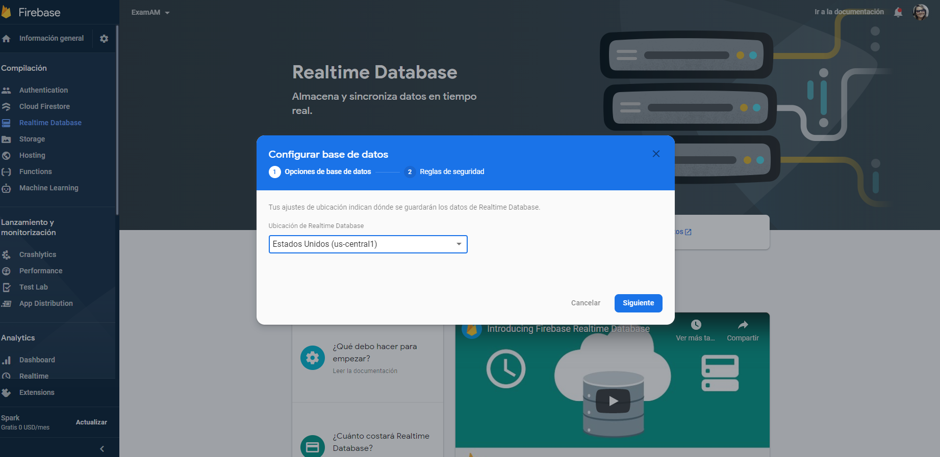

Con el archivo **datasets-worldometer.csv** proporcionado para esta evaluación procedemos a convertirlo en formato json a través del sitio web: <https://www.convertcsv.com/csv-to-json.htm>

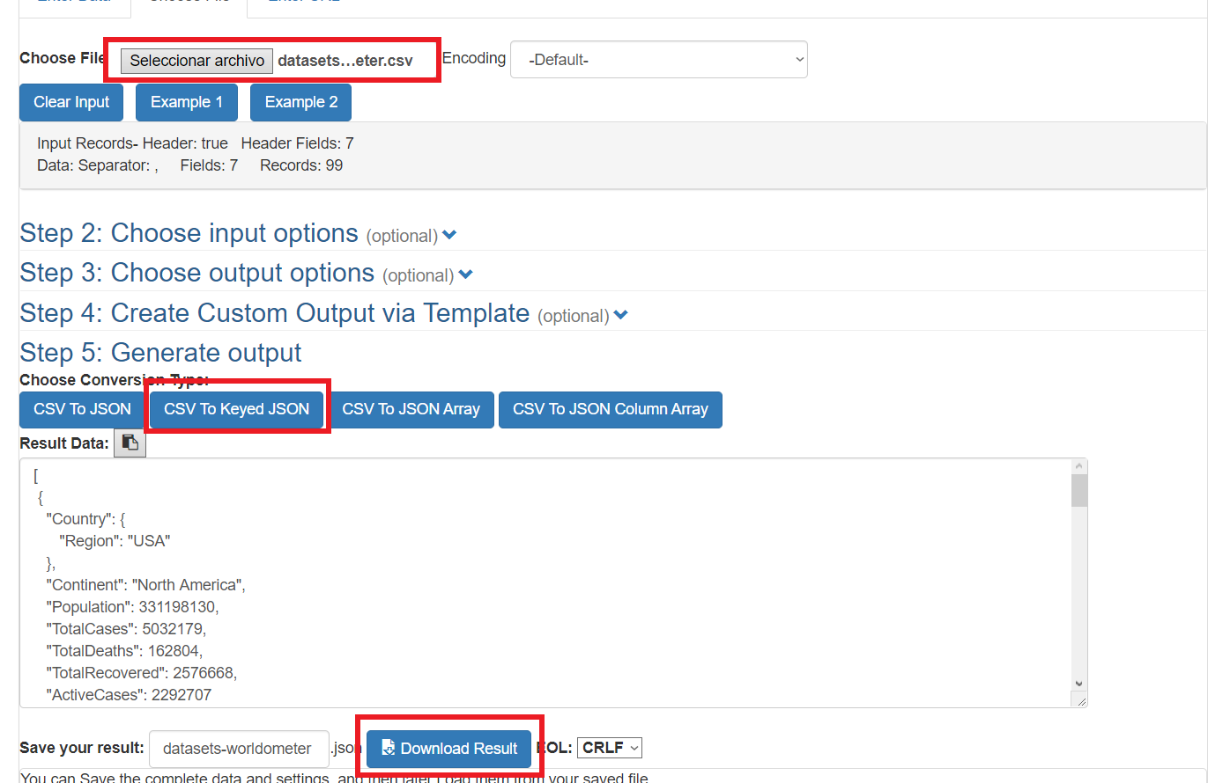

Luego en Firebase importamos nuestro archivo json creado con anterioridad.

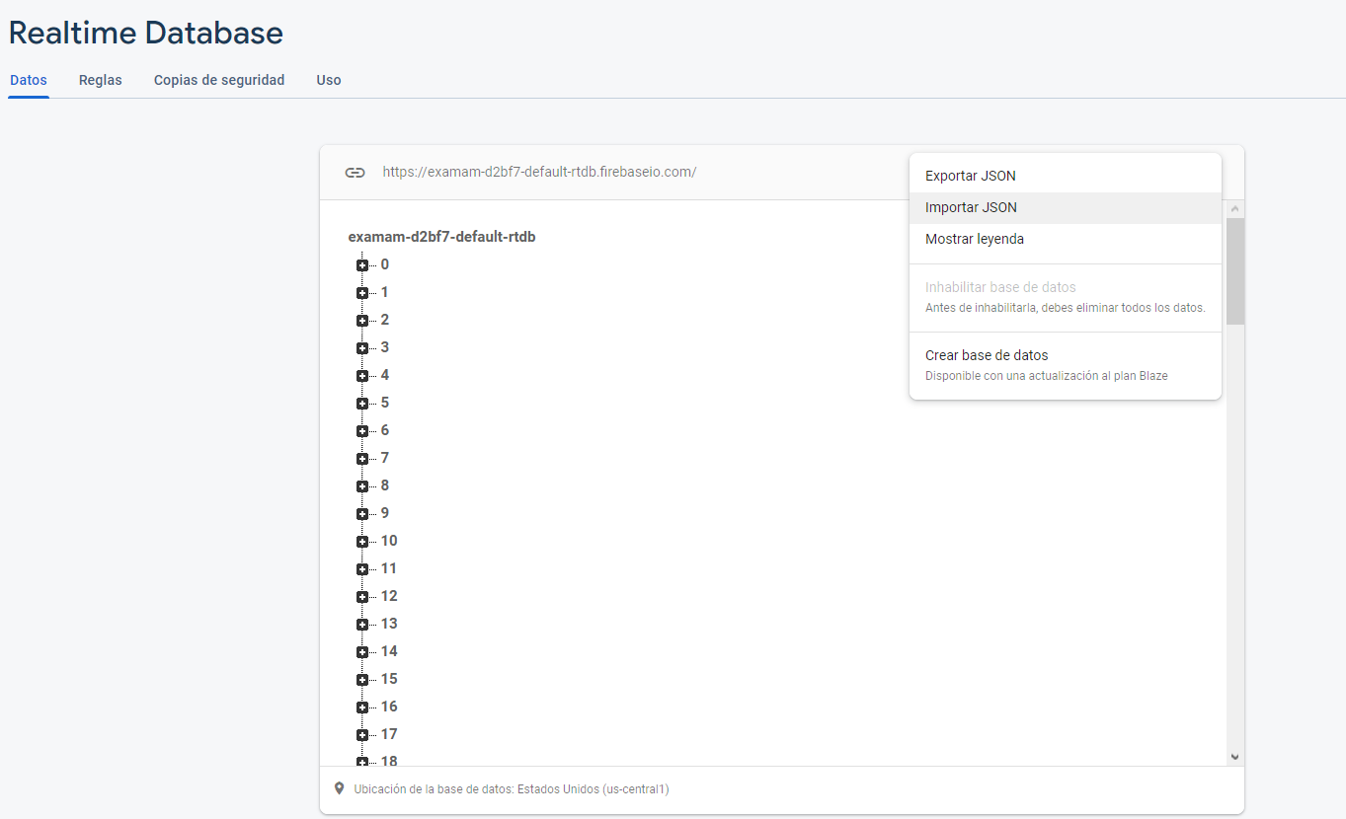

La estructura de cada uno de nuestros datos del csv tendrá la siguiente forma en json:

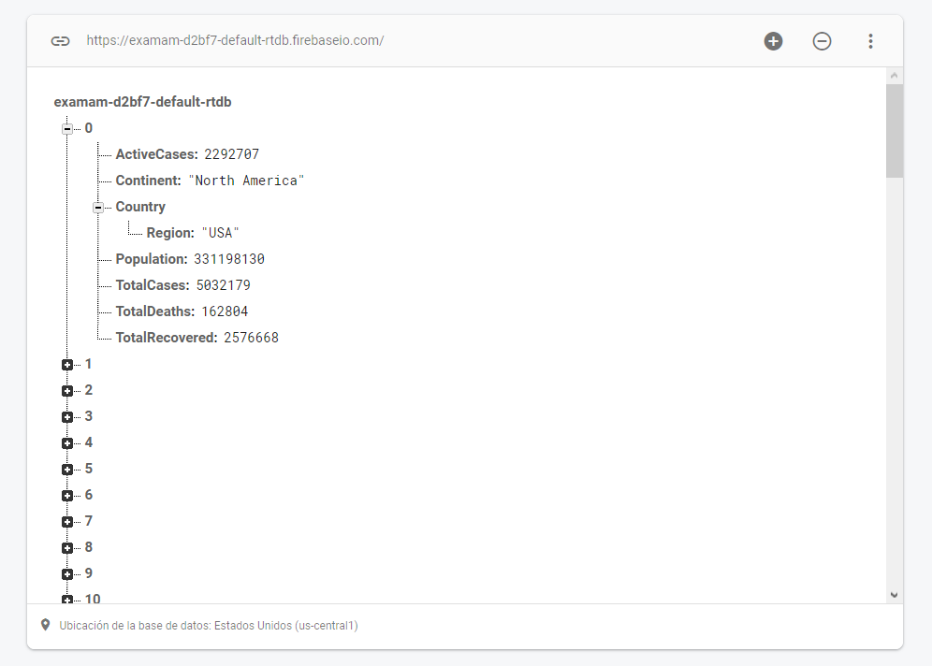

## AndroidManifest.xml

*<?***xml version="1.0" encoding="utf-8"***?>*<**manifest xmlns:android="http://schemas.android.com/apk/res/android"  
 package="com.amst.amst_3ep_maroto"**>  
  
 <**application  
 android:allowBackup="true"  
 android:icon="@mipmap/ic_launcher"  
 android:label="@string/app_name"  
 android:roundIcon="@mipmap/ic_launcher_round"  
 android:supportsRtl="true"  
 android:theme="@style/Theme.AMST_3EP_Maroto"**>  
 <**activity android:name=".paises"**></**activity**>  
 <**activity android:name=".Principal"** />  
 <**activity  
 android:name=".splash"  
 android:theme="@style/Theme.AppCompat.NoActionBar"**>  
 <**intent-filter**>  
 <**action android:name="android.intent.action.MAIN"** />  
  
 <**category android:name="android.intent.category.LAUNCHER"** />  
 </**intent-filter**>  
 </**activity**>  
 <**activity  
 android:name=".MainActivity"  
 android:theme="@style/Theme.AppCompat.NoActionBar"** />  
  
 <**meta-data  
 android:name="preloaded_fonts"  
 android:resource="@array/preloaded_fonts"** />  
 </**application**>  
  
</**manifest**>

## Gradle Project

*// Top-level build file where you can add configuration options common to all sub-projects/modules.*buildscript **{** repositories **{** google()  
 jcenter()  
 **}** dependencies **{** classpath **"com.android.tools.build:gradle:4.1.0"** *// Agrega esta linea.* classpath **'com.google.gms:google-services:4.3.2'** *// NOTE: Do not place your application dependencies here; they belong  
 // in the individual module build.gradle files* **}  
}**allprojects **{** repositories **{** google()  
 jcenter()  
 maven **{** url **'https://jitpack.io' }  
 }  
}**task clean(**type**: Delete) **{** delete rootProject.buildDir  
**}**

## Gradle Modulo

plugins **{** id **'com.android.application'  
}**android **{** compileSdkVersion 30  
 buildToolsVersion **"30.0.2"** defaultConfig **{** applicationId **"com.amst.amst_3ep_maroto"** minSdkVersion 16  
 targetSdkVersion 30  
 versionCode 1  
 versionName **"1.0"** testInstrumentationRunner **"androidx.test.runner.AndroidJUnitRunner"  
 }** buildTypes **{** release **{** minifyEnabled **false** proguardFiles getDefaultProguardFile(**'proguard-android-optimize.txt'**), **'proguard-rules.pro'  
 }  
 }** compileOptions **{** sourceCompatibility JavaVersion.***VERSION_1_8*** targetCompatibility JavaVersion.***VERSION_1_8* }  
}**dependencies **{** implementation fileTree(**dir**: **'libs'**, **include**: [**'*.jar'**])  
 implementation **'androidx.appcompat:appcompat:1.2.0'** implementation **'com.google.android.material:material:1.2.1'** implementation **'androidx.constraintlayout:constraintlayout:2.0.4'** testImplementation **'junit:junit:4.+'** androidTestImplementation **'androidx.test.ext:junit:1.1.2'** androidTestImplementation **'androidx.test.espresso:espresso-core:3.3.0'** *// Agrega esta línea dentro de las dependencias del proyecto  
 // Import the Firebase BoM* implementation platform(**'com.google.firebase:firebase-bom:26.1.0'**)  
 *// Add the dependency for the Firebase SDK for Google Analytics  
 // When using the BoM, don't specify versions in Firebase dependencies* implementation **'com.google.firebase:firebase-analytics'** implementation **'com.google.firebase:firebase-auth:20.0.1'** implementation **'com.google.android.gms:play-services-auth:19.0.0'***// Visualizar imagen de perfil, agregamos libreria Picasso* implementation **'com.squareup.picasso:picasso:2.5.2'** implementation **'com.google.firebase:firebase-database:19.5.1'** implementation **'com.android.volley:volley:1.1.1'** implementation **'com.github.PhilJay:MPAndroidChart:v3.1.0'  
}***// Agrega esta línea al final del archivo*apply **plugin**: **'com.google.gms.google-services'**

## Pantalla de bienvenida



## Inicio de sesión

Activamos la autenticación por Google.



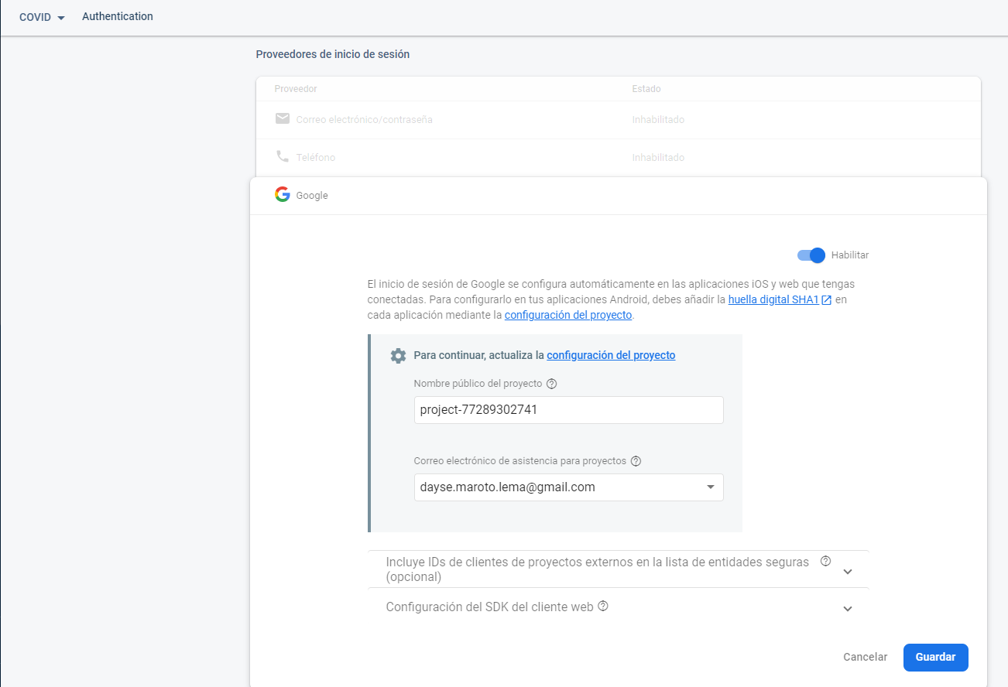

Pantalla de inicio de sesión con google

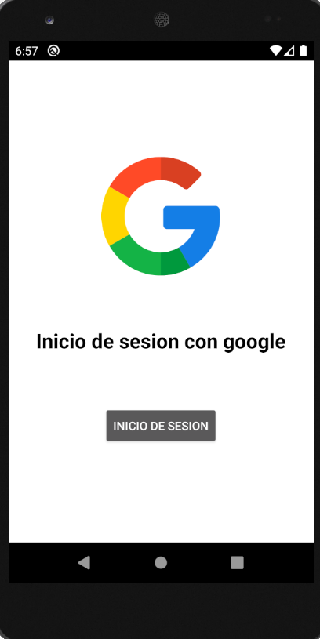

## Países con covid

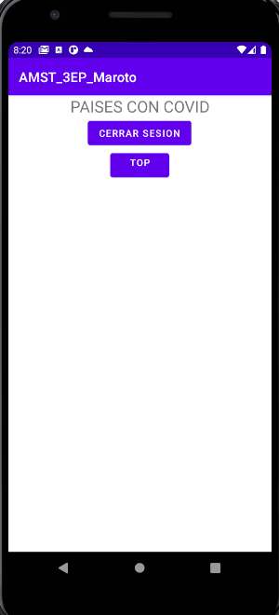

# Bibliografía

*CSV To JSON Converter*. (2021). Convertcsv.com. <https://www.convertcsv.com/csv-to-json.htm>

Vaibhav Pallod. (2020). Import firebase database data from excel or csv file in node child tree type structure [YouTube Video]. In *YouTube*. https://www.youtube.com/watch?v=RO0LMwpoGPg

‌

‌